Объект: Хрустальногорская, 84

ЕЖЕМЕСЯЧНЫЙ ОТЧЕТ
Август 2023

Всего обращений | Решено | В работе
34 | 30 | 4

Дата | Адрес объекта | Вид работ | Фото до проведения работ | Фото после проведения работ
24.08.2023 | Хрустальногорская, 84 - 1 подъезд – 3 этаж | Временное устранение свища |  | 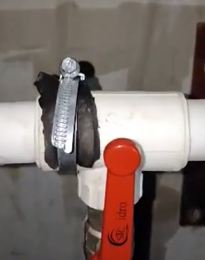
30.08.2023 | Хрустальногорская, 84 - 1 подъезд 10 этаж | Замена уголка на коллекторе ГВС | 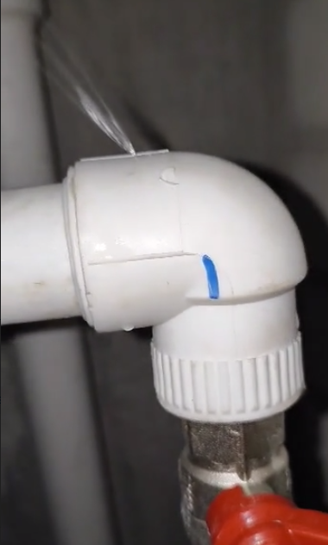 | 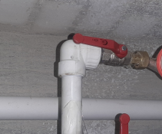
28.08.2023 | Хрустальногорская, 84 - 1 подъезд 1 этаж | Замена участка трубы ГВС(до 1 м)
№  п.п. | Выполненные работы
1 | Восстановление освещения:  Замена ламп подъезд №2 – 5 этаж – 2шт, подъезд № 3 – 5 этаж – 2шт., подъезд № 4 – 1этаж -2шт., подъезд № 5 этаж 5 – 2шт., в подвале – 4 шт.  Монтаж электронного таймера в электрощитовой подъездов № 5, 3, 2. 1 – 4шт
2 | Промывка теплообмеников отопления, горячего водоснабжения
3 | Проведение праздника лета
4 | Проверка исправности и работоспособности оборудования, выполнение наладочных работ на индивидуальных тепловых пунктах и водомерном узле.
5 | Контроль параметров теплоносителя и воды (давления, температуры, расхода) и незамедлительное принятие мер к восстановлению требуемых параметров водоснабжения и герметичности системы.
6 | Проверка работоспособности и обслуживание устройства водоподготовки для системы горячего водоснабжения.
7 | Проверка неисправности, работоспособности, регулировка и техническое обслуживание насосов, запорной арматуры, контрольно- измерительных приборов, автоматических регуляторов и устройств, коллективных (общедомовых) приборов учёта и элементов скрытых от постоянного наблюдения (разводящих трубопроводов и оборудования на чердаках, в подвалах и каналах)
8 | Окраска малых архитектурных форм
9 | Техническое обслуживание ворот, калиток
10 | Перемотка пожарных рукавов
11 | Установка ограждений для туи
12 | Монтаж ремонтных хомутов на трубопроводе горячего водоснабжения в подъезде № 1 этаж 9
13 | Замена участка трубы горячего водоснабжения – 16м/п в подъезде № 1 этаж с 8 по 1
14 | Регулировка дверного полотна входной группы 2 подъезда
15 | Восстановление освещения в кабине лифта подъезда № 4
16 | Замена смесителя на умывальник в комнате уборщицы в подъезде № 3
17 | Окраска потолков переходных лоджий подъезда № 1 – 1 по 16 этажи

